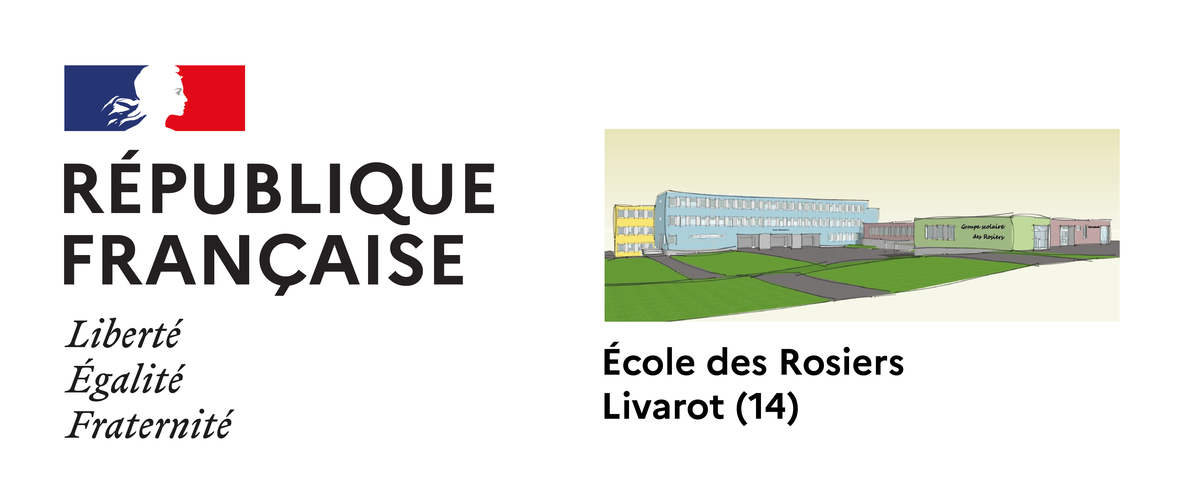ECOLE PRIMAIRE « les Rosiers » de Livarot pays d’auge
REGLEMENT INTERIEUR voté le 15 octobre 2024 en conseil d’école
- Admission et inscription
La directrice procède à l’admission à l’école sur présentation de certificat d’inscription délivré par la mairie.
En cas de changement d’école, un certificat de radiation émanant de l’école d’origine doit être présenté.
- Fréquentation et obligation scolaire
La fréquentation régulière de l’école est obligatoire Il est demandé aux familles d’informer l’école des motifs d’une absence le plus rapidement possible au 02 31 63 53 64 . L’école avertira les parents en cas d’absence non justifiée dans la journée.
Sur demande écrite des familles, les élèves pourront s’absenter pour obligations à caractère exceptionnel.
Les absences sont consignées chaque demi-journée dans un registre tenu par l’enseignant. En cas d'absence prolongée pour cause de départ en vacances, il faudra rédiger une lettre à l'inspecteur de circonscription.
A la fin de chaque mois ,la directrice signale à l’inspecteur d’Académie les élèves ayant manqué les classes sans motif légitime ni excuse valable au moins quatre ½ journées dans le mois.
- Horaire et aménagement du temps scolaire
La durée hebdomadaire de la scolarité est de 24 heures.
L’entrée s’effectue le matin entre 8h30 et 8h40, l’après-midi entre 13h30 et 13h40. Les classes se terminent à 12h et 16h20.
Les activités pédagogiques complémentaires (APC) s’ajoutent aux 24 heures hebdomadaires. Le conseil des maîtres propose l’organisation générale de ces APC, arrêtée annuellement par l'inspecteur de l'éducation nationale (IEN) de la circonscription
La municipalité de Livarot propose :
- un service de garderie le matin pour tous, à l'école maternelle de 7h30 à 8h30
- un service de restauration scolaire de 12h à 13h30
- un service de garderie le soir de 16h30 à 18h pour les élèves de la maternelle, à la maternelle
- un service d’étude le soir de 16h30 à 17h15 pour les élèves de l’élémentaire, à l'école élémentaire et une garderie de 17h30 à 18h
- Un temps de transition de 16h20 à 16h30

Seuls les enfants inscrits peuvent être confiés à la surveillance du personnel communal et sont autorisés à rester dans la cour durant ces horaires.
- Entrée et sortie de l'école
- Les entrées et sorties de l’école s’effectuent par les grands portails
Si vous devez récupérer votre enfant sur le temps scolaire, il faut venir devant le portail du bas abri bus et sonner..
-Vie scolaire
La vie de la communauté scolaire est organisée en conformité avec les dispositions réglementaires, les instructions et programmes officiels.
Les élèves doivent s’interdire tout comportement, geste ou parole agressive ou irrespectueuse à l’égard de leurs camarades et de leurs familles. Ils doivent respecter les locaux et les objets qui leur sont confiés.
En aucun cas les parents doivent entrer dans l'école afin de régler un conflit entre deux élèves. Ce rôle revient aux enseignants de l école.
Les livres de l’établissement doivent être couverts et conservés en bon état tout au long de l’année.
D’autre part chaque classe établit des règles de conduite dont l’application par chaque élève donne lieu à des évaluations régulières.
En cas de manquements graves et répétés au respect des règles de vie, les parents seront informés. Il est permis d’isoler de ses camarades, momentanément et sous surveillance, un enfant difficile ou dont le comportement peut être dangereux pour lui-même ou pour les autres.
-Effets personnels
Il est fortement déconseillé d’amener à l’école des objets de valeur (argent, bijoux). Les jeux électroniques, les montres connectées, des objets dangereux (dont les billes) ainsi que les cartes à collectionner sont interdits. Les familles sont invitées à surveiller régulièrement le cartable de leur enfant.
Aucun médicament ne doit être introduit dans l’école. Un PAI doit être réalisé si un enfant a besoin d’un médicament régulièrement ou autre (exemple des allergies alimentaires.) L’école n’acceptera pas d’enfant malade, et préviendra les parents si la maladie se déclare dans la journée afin qu’il puisse être ramené chez lui au plus vite.
Les élèves doivent prendre en charge leurs affaires, en particulier leurs vêtements. Les objets perdus seront stockés et s’ils n’ont pas été récupérés, ils seront donnés chaque fin d’année à des associations caritatives.
-Concertation entre les familles et les enseignants
Une réunion consacrée à l’information générale des parents est organisée à la rentrée dans chaque classe..
Les livrets d’évaluation des élèves sont remis à la fin de chaque trimestre et doivent être rendus signés. Lorsque l’enfant quitte l’école, le livret est remis à la famille.

Pris connaissance le :
Signature de l’élève : Signature des parents :

